วิธีการใช้งาน Client Remote Control System

วิธีการติดตั้งโปรแกรม Master
เปิด CD – Rom Drive แล้วไปที่ Path \Setup\Master ทำการเรียก Setup.exe

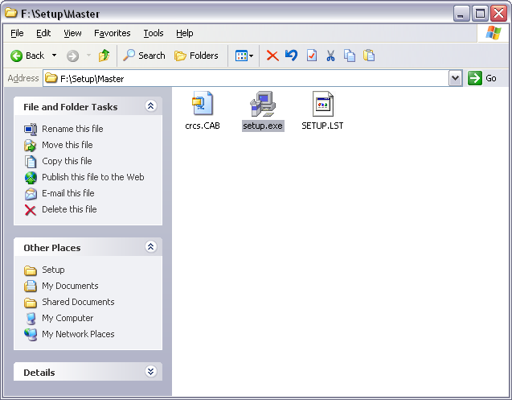

จะได้หน้าต่างติดตั้งโปรแกรมขึ้นมา

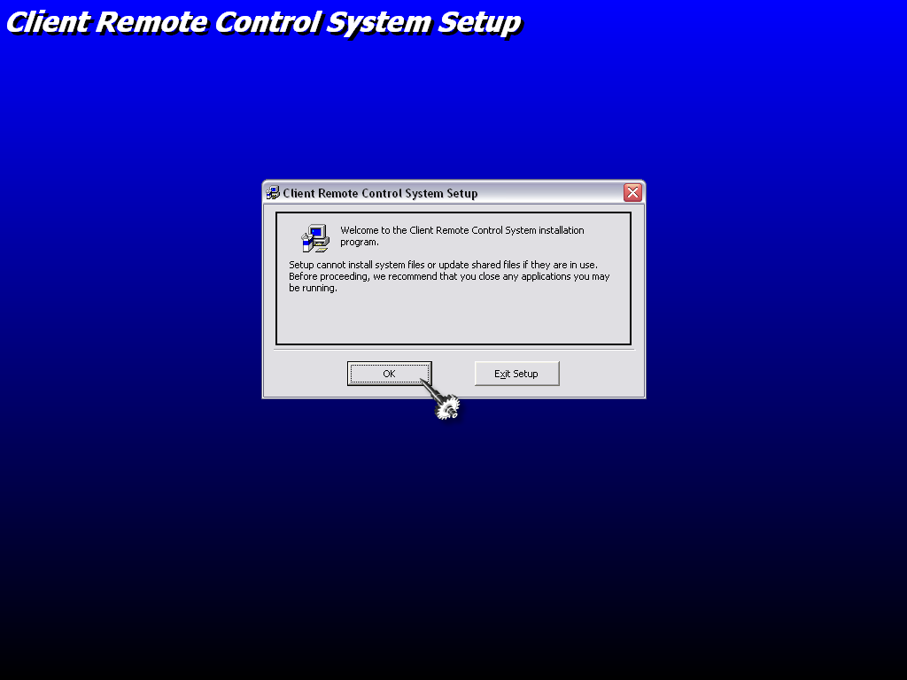

มี Dialog box แจ้งมาว่าจะทำการติดตั้งโปรแกรม Client Remote Control System กด OK เพื่อทำการติดตั้งต่อไป หรือ Exit Setup เพื่อยกเลิกการติดตั้ง

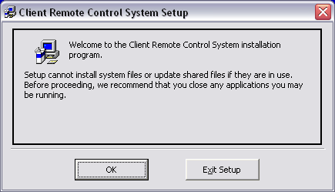

Directory เดิมที่จะติดตั้งโปรแกรมคือ C:\Program Files\CRCS\ หากต้องการเปลี่ยนแปลงกดไปที่ปุ่ม Change Directory เพื่อทำการเปลี่ยน เมื่อไม่ต้องการเปลี่ยน directory หรือเปลี่ยนแล้ว กดปุ่มรูปคอมพิวเตอร์เพื่อติดตั้งโปรแกรม
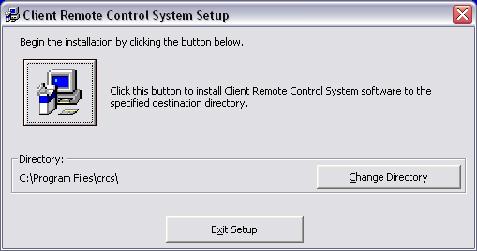

เมื่อกดปุ่ม Change Directory จะได้หน้าต่างเพื่อเปลี่ยน Directory ที่ติดตั้งโปรแกรม

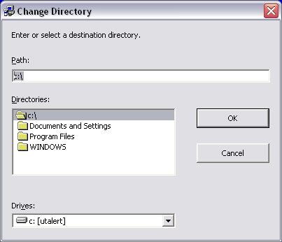

จากนั้นโปรแกรมติดตั้งจะให้สามารถแก้ชื่อ Program Group ได้ โดยค่าเดิมคือ CRCS หากต้องการเปลี่ยนแปลงสามารถเปลี่ยนแปลงได้ตรงนี้ หรือหากไม่ต้องการเปลี่ยนกด Continue เพื่อติดตั้งต่อไป

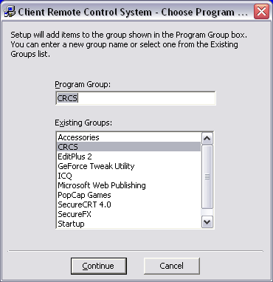

เมื่อทำการติดตั้งโปรแกรมเสร็จแล้ว โปรแกรมติดตั้งจะแจ้งออกมา

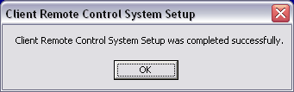

กด OK เพื่อออกจากโปรแกรมติดตั้ง เป็นอันเสร็จขั้นตอนการติดตั้งโปรแกรม Master
วิธีการติดตั้งโปรแกรม Slave
เปิด CD – Rom Drive แล้วไปที่ Path \Setup\Slave ทำการเรียก Setup.exe

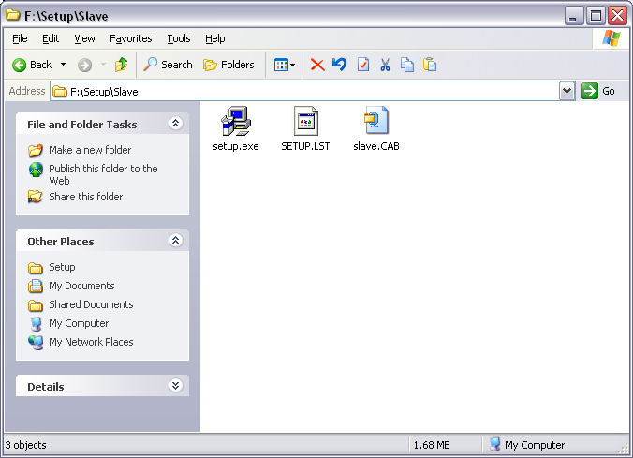

จะได้หน้าต่างติดตั้งโปรแกรมขึ้นมา

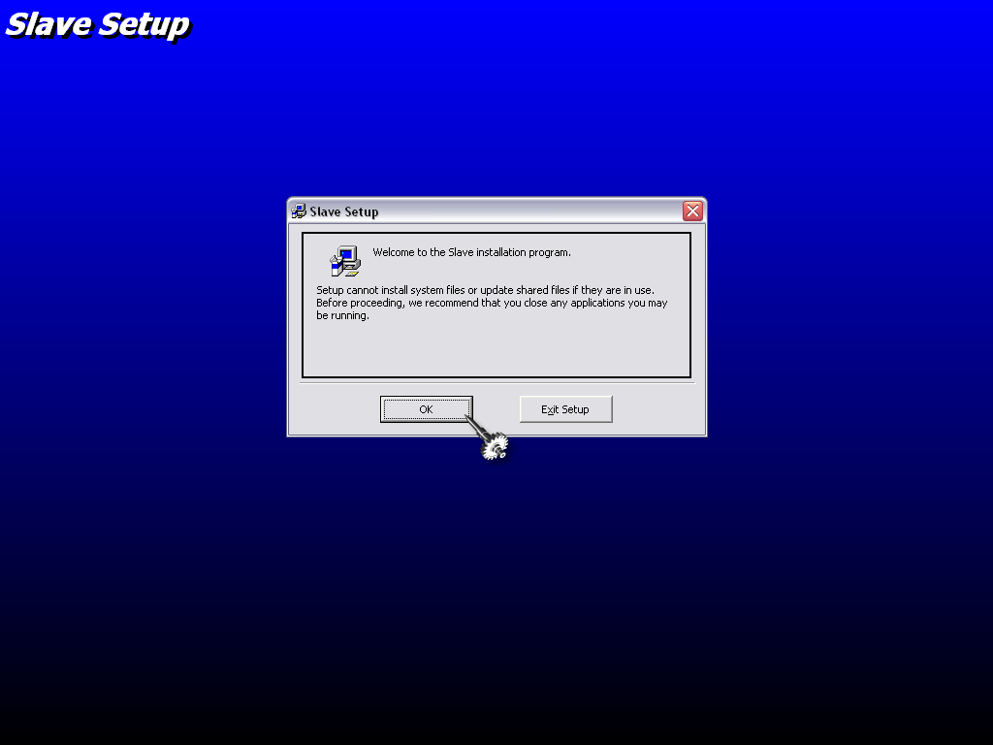

มี Dialog box แจ้งมาว่าจะทำการติดตั้งโปรแกรม Slave กด OK เพื่อทำการติดตั้งต่อไป หรือ Exit Setup เพื่อยกเลิกการติดตั้ง

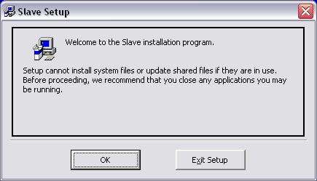

Directory เดิมที่จะติดตั้งโปรแกรมคือ C:\Program Files\Slave\ หากต้องการเปลี่ยนแปลงกดไปที่ปุ่ม Change Directory เพื่อทำการเปลี่ยน เมื่อไม่ต้องการเปลี่ยน directory หรือเปลี่ยนแล้ว กดปุ่มรูปคอมพิวเตอร์เพื่อติดตั้งโปรแกรม
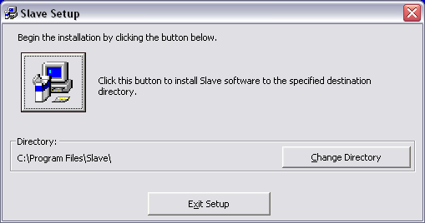

เมื่อกดปุ่ม Change Directory จะได้หน้าต่างเพื่อเปลี่ยน Directory ที่ติดตั้งโปรแกรม

จากนั้นโปรแกรมติดตั้งจะให้สามารถแก้ชื่อ Program Group ได้ โดยค่าเดิมคือ CRCS หากต้องการเปลี่ยนแปลงสามารถเปลี่ยนแปลงได้ตรงนี้ หรือหากไม่ต้องการเปลี่ยนกด Continue เพื่อติดตั้งต่อไป

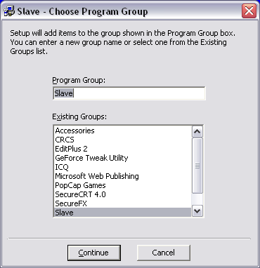

เมื่อทำการติดตั้งโปรแกรมเสร็จแล้ว โปรแกรมติดตั้งจะแจ้งออกมา

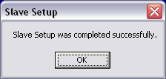

กด OK เพื่อออกจากโปรแกรมติดตั้ง หลังจากนั้นเรียกเมนู Run แล้วสั่ง slaves –install เพื่อติดตั้ง VNC Service

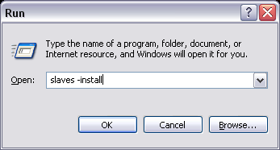

จากนั้นจะมี Dialog แจ้งมาว่าทำการติดตั้ง Service แล้ว

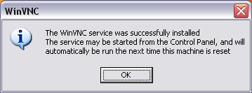

เป็นอันเสร็จขั้นตอนการติดตั้งโปรแกรม Slave

วิธีการใช้งาน

เรียกโปรแกรม CRCS ขึ้นมาครั้งแรกจะได้ลักษณะดังภาพ เนื่องจากในการใช้งานครั้งแรก ยังไม่ได้มีการเพิ่มเครื่องลูกข่ายเข้าไป ดังนั้นในรายการ Slave จึงยังว่างเปล่า

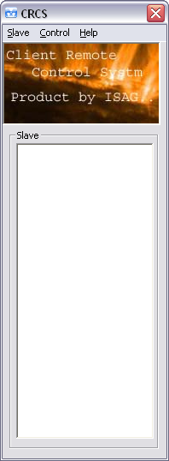
สามารถทำการเพิ่มเครื่องลูกข่ายด้วยการเรียกเมนู Slave -> Add

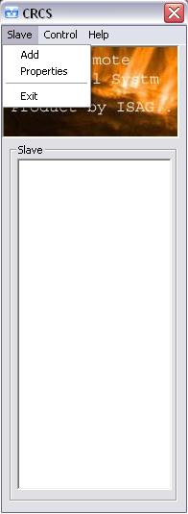

ป้อนชื่อเครื่องที่ต้องการให้แสดงในรายการ Slave และ IP

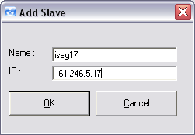

จะได้เป็น

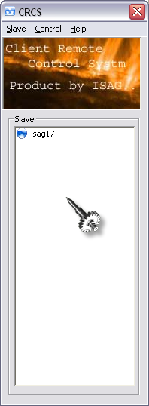

สามารถดูคุณสมบัติเบื้องต้นของเครื่องด้วยเมนู Slave -> Properties

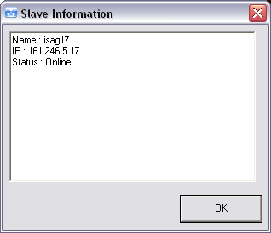

การสนทนากับเครื่องลูกข่ายทำได้ด้วยการเรียกที่เมนู Control -> Chat

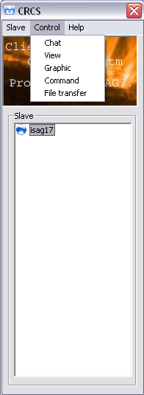

จะได้หน้าต่างสนทนาขึ้นมา

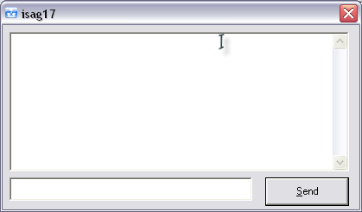
ดูหน้าจอเครื่องลูกข่ายด้วยเมนู Control -> View

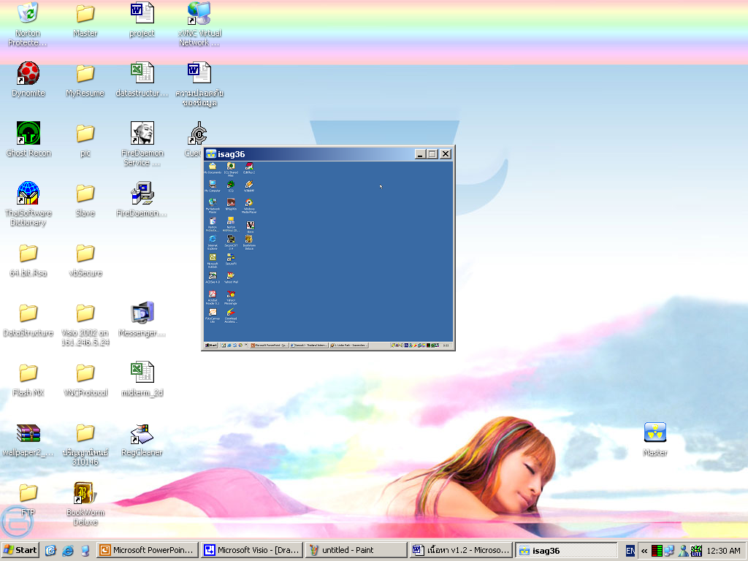

ควบคุมเครื่องลูกข่ายแบบกราฟิกโหมดด้วยเมนู Control -> Graphic

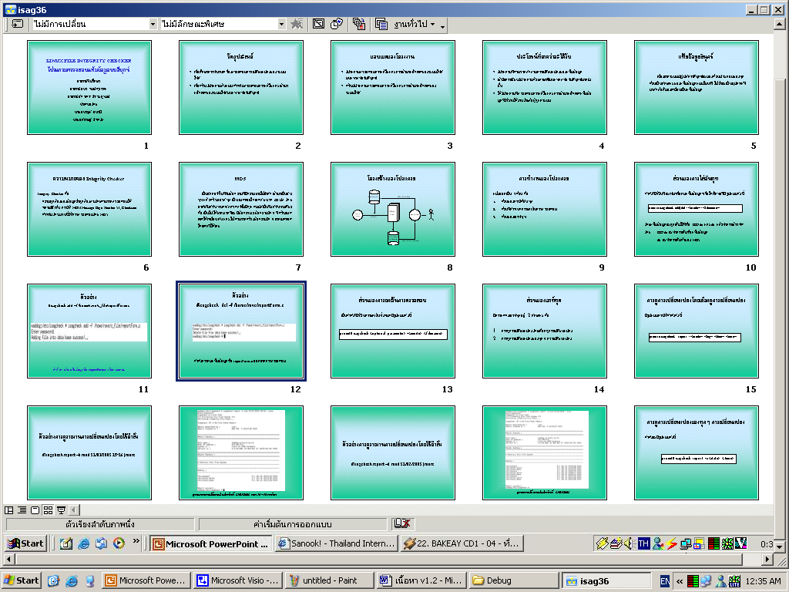

ควบคุมเครื่องลูกข่ายแบบคอมมานด์ไลน์ด้วยเมนู Control -> Command จะได้เป็น

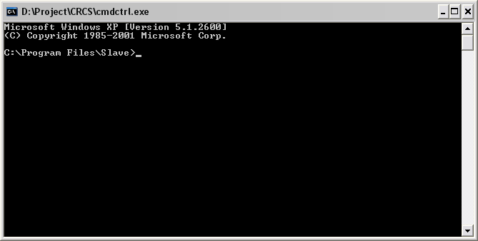

ทำการส่งไฟล์ไปยังเครื่องลูกข่ายด้วยเมนู Control -> File transfer แล้วจะได้หน้าต่างให้ทำการเลือกไฟล์ที่จะส่ง โดยส่งได้ทีละไฟล์ แล้วไฟล์นั้นก็จะไปอยู่ที่เครื่องลูกข่ายที่ C:\Program Files\Slave\Files

